**СЦЕНАРИЙ ИГРЫ «ЗАРНИЦА - ЗИМА»**

**Цель:**

Создать у детей бодрое, веселое настроение; дать почувствовать радость движения.  Развивать двигательные способности – силу, быстроту, выносливость, координацию. Воспитать дружелюбие, стремление к взаимовыручке.

**Задачи:**

1. Укрепить здоровье детей, содействовать их физическому развитию
2. Воспитание спортивного стиля жизни, предусматривающего здорового образа жизни. Закрепление полученных на занятиях навыков и умений
3. Развитие наблюдательности, способности воспринимать красоту окружающего мира и бережного отношения к нему.
4. 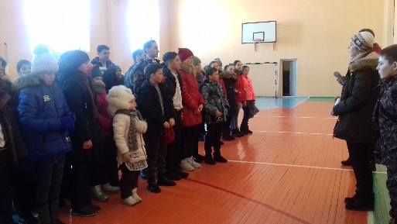Воспитание  патриотизма у подрастающего поколения, чувства коллективизма, товарищества, смелости.

Порядок проведения праздника «ЗАРНИЦА - ЗИМА»

* Формирование команды
* Торжественное построение
* Маршрутный лист
* Подвижная игра «Знамя»
* Подведение итогов, награждение.

**Этапы игры «ЗАРНИЦА – ЗИМА»**

**«РАЗВЕДКА»**

**Задание № 1**

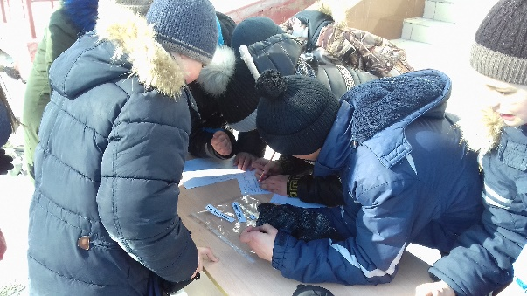Каждой команде дается конверт, в котором разрезаны, на отдельные слова пословицы на военную тему. Из этих слов нужно собрать за одну минуту всю пословицу.

Для **6 классов** - «Бой красен мужеством, а товарищ дружеством»;

для **7 классов** - «Мужественный пеняет на себя, а трусливый на товарища»

**Задание № 2**

Задание - шифровка: каждой команде раздается карточка с шифровкой и ключом.

Для **6 «а» класса** – встаньте в круг, возьмитесь за руки

Для **6 «б» класса** – встаньте в круг, возьмитесь за ноги

Для **7 «а» класса** – встаньте в круг, возьмитесь за плечи

Для **7 «б» класса** – встаньте в круг, возьмитесь за голову

Оценивается **10 баллов** за 1 задание**,** и **20 баллов** за второе задание**.**

За ошибку – штраф минус **5 баллов.**

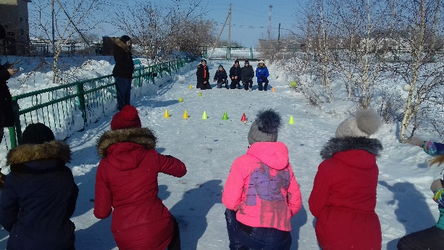

**«СНАЙПЕРЫ»**

Задание выполняют все игроки команды, стоя с двух сторон от мишеней. Стоя на одном колене, мячами попасть в мишени, расположенных в ряд через 20см, на расстоянии 5 м, за 1 минуту. Всего мишеней 5. По окончании метания, игроки ставят сбитые мишени на место, мячи складывают в ящик.

Каждая сбитая мишень оценивается в **10 баллов**.

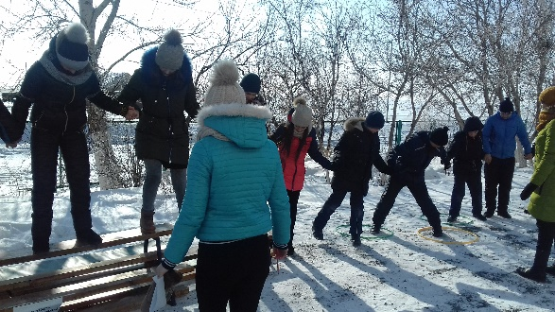

**«ПРЕОДОЛЕНИЕ ПОЛОСЫ ПРЕПЯТСТВИЙ»**

вся команда, взявшись за руки должна пройти по «кочкам» и по бревну.

Оценивается «чистое» прохождение «полосы» в **50 баллов**, за каждое нарушение минус **5 баллов**.

**«МИННОЕ ПОЛЕ»**

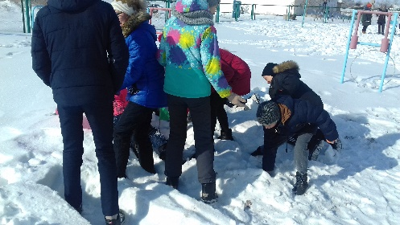Ведущий поясняет, что вместо мин в снег закопаны 5 воздушных шариков. Идти дальше игроки не могут, пока не разминируют дорогу. Ребята берут сучки и, пользуясь ими как щупами, ищут мины.

Оценивается в **10 баллов** каждая найденная мина.

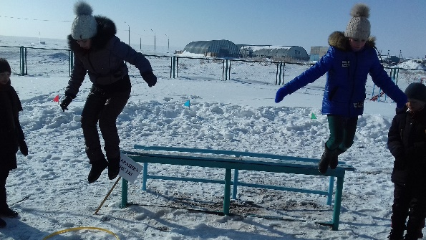**«ПАРАШЮТИСТЫ»**

спрыгивать поочередно, по одному, со скамейки (крыльца или с другой высоты 60 см) в один из трех кругов. Круги расположены от места спрыгивания по рассмотрению судьи. Приземлиться точно в пределы окружности, и устоять, сохранив равновесие.

Оценивается только «чистое» приземление и сохранение равновесия в **10 баллов**.

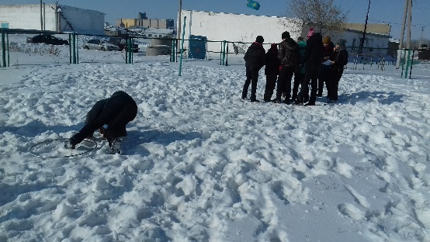**«СВЯЗИСТЫ»**

По команде все участники с интервалом в 10 секунд, бегут до обруча, пролезают в него (не задевая), принимают и.п.- лежа на животе – выполняют три переката вперед, после чего встают, пробегают до определенной отметки где лежат нитки – задача связать их любым узлом, чтобы получилась одна длинная веревка, за которую они должны все держаться.

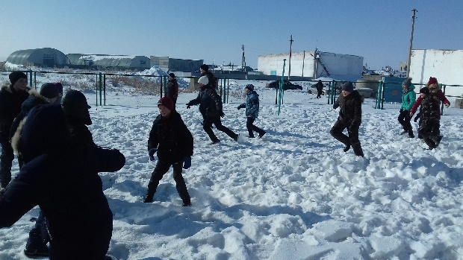Оценивается время, потраченное на задание. Высший балл - **40 баллов**

**Подвижная игра «ЗНАМЯ»**

Играют две команды. У каждой команды есть свое знамя. Команда «захватившая» знамя противника получает **20 баллов.**

**КГУ «Егиндыкольская средняя школа №2»**

**акимата Егиндыкольского района**

Открытое внеклассное мероприятие

«ЗАРНИЦА-ЗИМА»

**Подготовили и провели:**

**Учитель ФК Шевченко С.К.**

**Учитель НВП Папенов О.В.**

**Дата проведения: 23.02.2018г**

**2017 – 2018 учебный год**